PPN Chrzanów
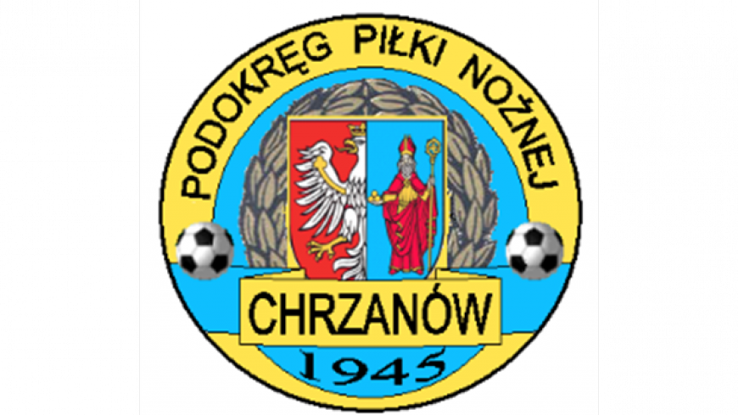
32-500 Chrzanów
ul. 3 Maja 1 (I piętro),
tel. 32 623 14 25
email: ppnchrzanow@wp.pl
email: kd.ppnchrzanow@wp.pl
K.D. tel. kom. 606 214 103
www.ppnchrzanow.pl
PKO BP.SA. 52 1020 2384 0000 9702 0062 4874
Chrzanów, 31.08.2023
KOMUNIKAT
KD.PPN.Chr Nr /02/KLASA A/23-24/RJ/
z posiedzenia Komisji Dyscypliny PPN Chrzanów w dniu 31.08.2023 roku
Komisja Dyscypliny w składzie:
- Jacek Kijak Przewodniczący
- Ryszard Witkowski V-ce Przewodniczący
- Jacek Hejmo Sekretarz
- Robert Malik Członek

postanowiła, co następuje :
„KLASA A ”
LP. | OBWINIONY | PRZEWINIENIE DYSCYPLINARNE | MECZ, KOMUNIKAT KTÓREGO DOTYCZY SPRAWA | ORZECZENIE | PODSTAWA PRAWNA | UZASADNIENIE
2. | MATEUSZ T*******  WISŁA JANKOWICE | Wykluczenie - bezpośrednia czerwona kartka | WISŁA JANKOWICE – ZRYW BRODŁA  19.08.2023 | Kara 3 meczów dyskwalifikacji | Art. 61 § 2.1.2 Regulaminu Dyscyplinarnego PZPN | Po przeprowadzeniu postępowania dyscyplinarnego. Wysoce niesportowe zachowanie  Ustalono na podstawie sprawozdania extranetowego.

„KLASA B”
LP. | OBWINIONY | PRZEWINIENIE DYSCYPLINARNE | MECZ, KOMUNIKAT KTÓREGO DOTYCZY SPRAWA | ORZECZENIE | PODSTAWA PRAWNA | UZASADNIENIE
1. | PATRYK W*****  TRENER  WISŁA JANKOWICE | Nie podpisanie załącznika do protokołu sędziowskiego | KORONA LGOTA – WISEŁKA ROZKOCHÓW  27.08.2023 | Kara pieniężna w wysokości 200 zł | Uchwała nr 21/Z/2022 z dn.29.06.2022 Zarządu MZPN art. 2 pkt. 11.22 | Kara pieniężna za nie podpisanie załącznika  Ustalono na podstawie wniosku Wydziału Gier.

„Junior Młodszy”
LP. | OBWINIONY | PRZEWINIENIE DYSCYPLINARNE | MECZ, KOMUNIKAT KTÓREGO DOTYCZY SPRAWA | ORZECZENIE | PODSTAWA PRAWNA | UZASADNIENIE
1. | UKS AP 21 Chrzanów | Wycofanie drużyny w trakcie trwania rozgrywek | UKS AP 21 Chrzanów | Kara pieniężna dla klubu w kwocie 750 zł. | Uchwała nr 21/Z/2022 z dn.29.06.2022 Zarządu MZPN Art. 2, §1, pkt.11.27 | Kara nałożona za wycofanie się z rywalizacji po zatwierdzeniu w systemie extranet terminarza

Sekretarz V-ce Przewodniczący
Jacek Hejmo Ryszard Witkowski

